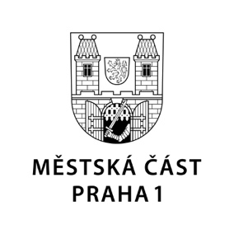

TISKOVÁ ZPRÁVA 3. dubna 2020

Radnice Prahy 1 zahájila participaci Rybářského domečku

Do 17. dubna mohou obyvatelé Prahy 1 hlasovat v anketě, v níž navrhnou další využití tzv. Rybářského domečku na Kampě. Radnice tak odstartovala participaci občanů na rozhodování o budoucnosti tohoto populárního objektu.

„Rybářský domeček neboli Michnovský letohrádek je pro většinu z nás jedním ze symbolů Prahy 1, a tomu by měla odpovídat i jeho budoucnost. Proto podle nás musí být jeho další využití předmětem důkladné veřejné debaty,“ objasnil starosta Prahy 1 Petr Hejma.

Z toho důvodu vedení Prahy 1 vyhlásilo 1. kolo ankety, ve které mohou obyvatelé první městské části navrhnout, co by v objektu nejvíce přivítali a jaké by mohlo být další využití Rybářského domečku, který se nachází na Kampě na adrese U Sovových mlýnů 1.

Zájemci mohou svoje návrhy zasílat na e-mail: participace@praha1.cz, a to do 17. dubna do 8:00 hodin. Výsledky prvního kola ankety budou uveřejněny v květnovém vydání magazínu JEDNA i na webových stránkách Prahy 1. Z došlých návrhů bude následně vycházet druhé kolo ankety.

V současné době probíhá v domečku stavebně historický průzkum, který analyzuje vývoj i současný stav tohoto historického objektu.

„Jakmile to bude možné, zorganizujeme po prvních dvou kolech ankety participační setkání za účasti občanů, místních spolků a odborníků, s nimiž chceme na téma budoucnosti tohoto objektu diskutovat,“ uvedl radní Prahy 1 Michal Caban a dodal: „Osobně si nedokážu dost dobře představit, že by mělo být cílem vytvoření luxusní restaurace nebo další turistické atrakce, která bude více než pro obyvatele Prahy 1 určena pro turisty.“

Když se řekne Rybářský domeček, většinou si ho spojíme s filmem „Jak utopit dr. Mráčka aneb Konec vodníků v Čechách“, který se v něm natáčel. V minulosti zde fungovala rybí restaurace a také tu sídlil Český rybářský svaz. Málokdo ale ví, že dříve se na jeho místě bělívalo prádlo a skladovalo naplavené dřevo. Samotný dům pak během historie sloužil i pro zábavu uzavřené společnosti, jako byt převozníka, ale i jako zbrojnice.

Kontakt:
Petr Bidlo, odd. vnějších vztahů MČ Praha 1
tiskove.oddeleni@praha1.cz, +420 775 118 877

